BOCCIA TATRA CUP 2016

Národný a medzinárodný turnaj
jednotlivcov v boccii
2. ročník

V dňoch 25. až 27. júna 2016 sa v športovej hale Alexandra Wellness Hotela (www.alexandrawellnesshotel.sk) v Liptovskom Jáne úskutoční 2. ročník národného a medzinárodného turnaja jednotlivcov v boccii – Boccia Tatra Cup (BTC). Boccia je paralympijský šport, založený na princípe hádzania loptičiek na cieľ svojim princípom podobný pétanque-u alebo curlingu. Hlavným organizátorom turnaja je ZOM Prešov - občianske združenie ľudí so zdravotným postihnutím (www.zompresov.sk).

Turnaj je rozdelený na národnú časť, ktorá sa odohrá 25.6. a medzinárodnú časť, ktorá sa odohrá 26.-27.6.2016.

Národný turnaj BTC je súčasťou cyklu turnajov, organizovaných pre športovcov boccie na celoslovenskej úrovni v rámci každoročnej športovej sezóny. Zúčastnia sa na ňom športovci všetkých kategórií jednotlivcov BC1 až 4. Výsledky hráčov v turnaji sa započítajú do slovenského rankingu.

Medzinárodný turnaj BTC je priateľským nebodovaným turnajom, na ktorom sa zúčastnia naši aj zahraniční účastníci. V tomto roku sa na turnaj prihlásilo 53 hráčov zo 7 krajín: Slovensko (15), Česko (10), Maďarsko (12), Veľká Británia (8), Chorvátsko (4), Poľsko (3), Ukrajina (1). Na turnaji budú zastúpené všetky kategórie jednotlivcov BC1 až 4.

O kvalite turnaja vypovedá aj účasť hráčov, ktorí sú vo svetovom bodovaní na popredných priečkach, medzi nimi Róbert Mezík, SVK BC2 (5), Samuel Andrejčík SVK BC4 (11), Róbert Ďurkovič SVK BC4 (12) a Kateřina Cuřínová CZE BC1 (16).

Organizátori BTC si v minulom roku stanovili cieľ založiť tradíciu medzinárodného turnaja v našom regióne, ktorý organizáciou 2. ročníka turnaja napĺňajú. Medzinárodný turnaj v boccii na Slovensku veľmi chýbal. Hoci je naša reprezentácia v boccii veľmi úspešná, k hre so zahraničnými hráčmi sa väčšina slovenských hráčov boccie nedostane. Pre mnohých športovcov boccie, je možnosť zahrať si aj s inými hráčmi, ako sú bežne zvyknutí v súťažiach na národnej úrovni, cennou skúsenosťou.

Medzinárodný turnaj pozostáva so zápasov v skupinách a z finálových zápasov. Športová hala je prístupná a bezbariérová. Bude sa hrať na 7 kurtoch, povrch je plávajúca podlaha. Ubytovanie účastníkov je zabezpečené v Alexandra Wellness Hoteli, v hoteli Sorea Máj a Sorea Ďumbier v Liptovskom Jáne (všetko v dosahu do 400 m od športovej haly.
V dňoch 27.6 – 3.7.2016 sa bude následne konať športovo-rekondičný pobyt „Boccia holiday“ počas ktorého sa uskutočnia spoločné tréningy, neformálne stretnutia, športové sústredenie, wellness, rehabilitácia, výlety do okolia, kultúrny a spoločenský program.

Program podujatia:

Deň | Dátum | Čas | Aktivita
Piatok | 24.6.2016 | 8:00 | Príchod organizátorov, príprava športoviska
Sobota | 25.6.2016 | 9:00 – 16:00 | Slovenský rankingový turnaj BTC
Nedeľa | 26.6.2016 | 9:00 – 18:30 | Medzinárodný turnaj BTC (skupinové zápasy)
Pondelok | 27.6.2016 | 9:00 – 16:00 | Medzinárodný turnaj BTC (finálové zápasy)
Po - Ne | 27.6.-3.6.16 | 8:00 – 22:00 | Tréningy, výlety, wellness, voľný program

Rozhodcovia (SLOVENSKÝ TURNAJ):

Matúš Grega – hlavný rozhodca; Katarína Králová, Mária Lenártová, Vladimíra Balcová, Ľudmila Andrejčíková, Jarmila Malíková, Jozef Fejerčák, Ľuboš Kondela

Rozhodcovia (MEDZINÁRODNÝ TURNAJ):

Matúš Grega – hlavný rozhodca; Mária Lenártová, Vladimíra Blacová, Ľudmila Andrejčíková, Jarmila Malíková, Jozef Fejerčák, Ľuboš Kondela, Marián Klimčo, Pavla Vrbová (CZE), Monika Doskočilová (CZE), Dominika Rěpková (CZE), Ivan Begic (CRO), Joel Komar (CRO), Branko Ivanešić (CRO)

Usporiadateľ:

Riaditeľ turnaja: Boris Klohna
Zástupca riaditeľa a administrátor: Mgr. Ondrej Bašták Ďurán
Ozvučenie: Jozef Sirotňák

Grafický dizajn sprievodných materiálov:

PICTUS grafické štúdio, Prešov - PaedDr. Anna Mačová

Hlavný podporovateľ:

Visegrad Fund, v programe Small Grants, (www.visegradfound.org)
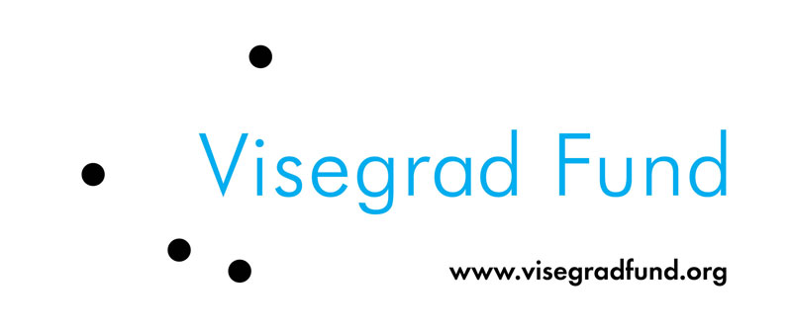

Partneri projektu:

Sportovní club Jedličkova ústavu Praha, Česká Republika
FODISZ - Fogyatékosok Országos Diák-és Szabadidősport Szövetsége, Maďarsko
PROMETEUS - Stowarzyszenia Osób Niepełnosprawnych Ruchowo ich Rodzin i Przyjaciół, Poľsko

Sponzori podujatia:

- Visegrad Fund
- Slovenský zväz telesne postihnutých športovcov
- IMA – Ideálna mládežnícka aktivita
- Nadácia Jána Korca
- Nadácia HB Reavis
- Minerálne vody, a.s.
- Mesto Liptovský Mikuláš
- Agro Fruit, s.r.o.
- Ekofarma Važec

Kontakt:

ZOM Prešov - občianske združenie ľudí so zdravotným postihnutím (športový klub), Karpatská 18, 080 01 Prešov, Slovakia, www.zompresov.sk, zompresov@zompresov.sk, ++421517701499, ++421908487603, ++421904596079

